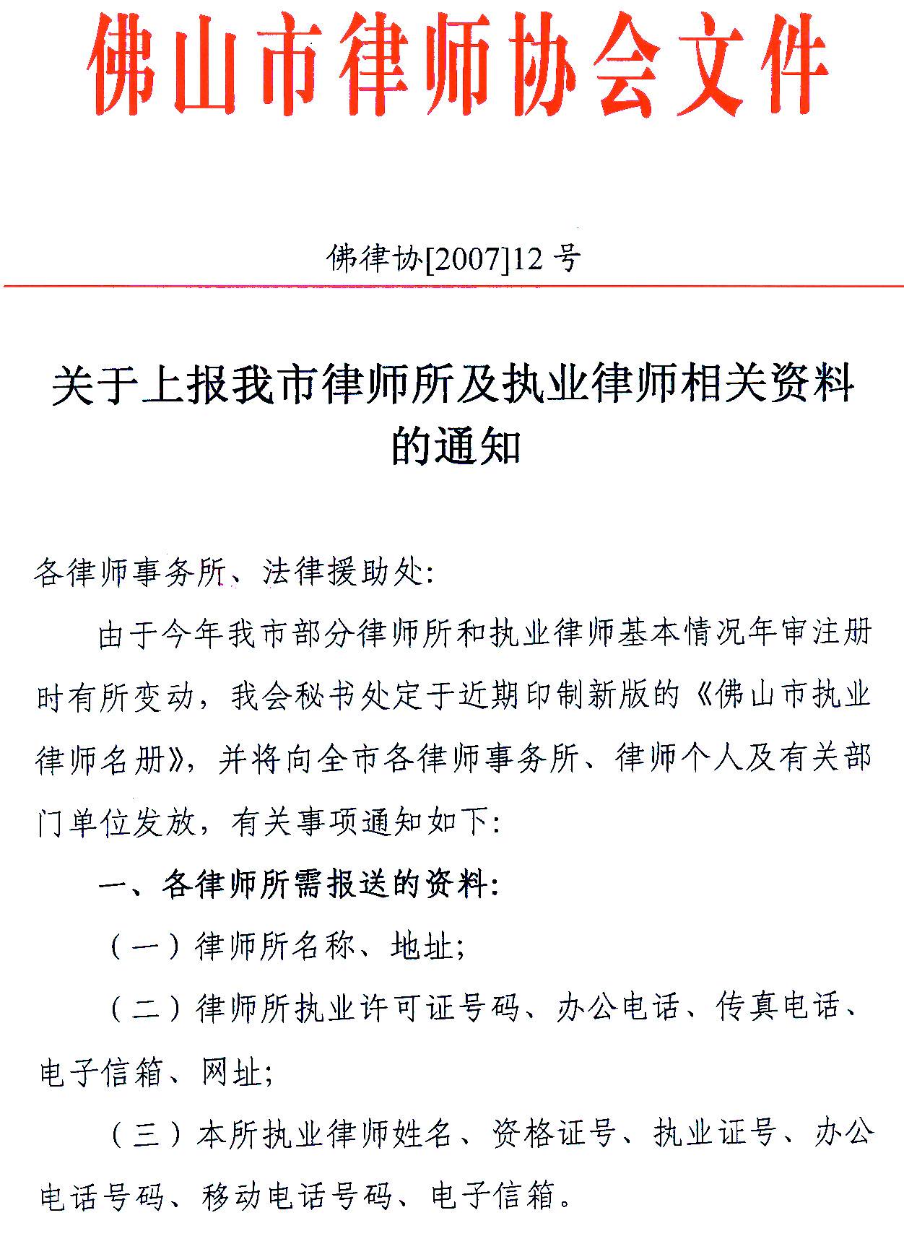
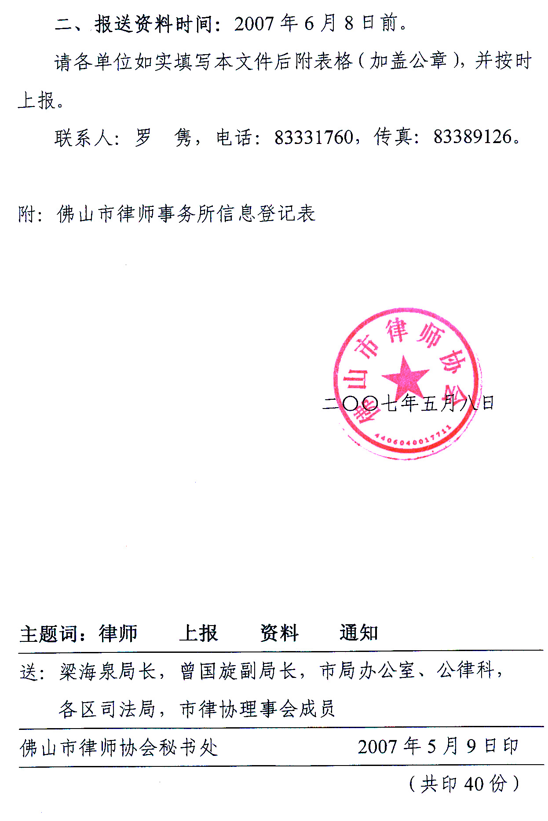
佛山市律师事务所信息登记表

律师事务所 执业许可证号码：
律师所地址：
律师所电话： 传真：
律师所电子信箱： 网址：

本所执业律师名册资料
姓 名 | 资格证号 | 执业证号 | 办公电话 | 移动电话 | 电子信箱 | 备注
 |  |  |  |  |  | 负责人
 |  |  |  |  |  | 合伙人
 |  |  |  |  |  | 招聘律师
说明：本表请用A4纸打印。请按负责人、合伙人、招聘律师的顺序排列，此表以律师所提供为准。（本表可复制）
律师事务所：（盖章）
二〇〇七年 月 日

